В здании УВД по Северному округу прошла лекция для сотрудников полиции
01.08.2022
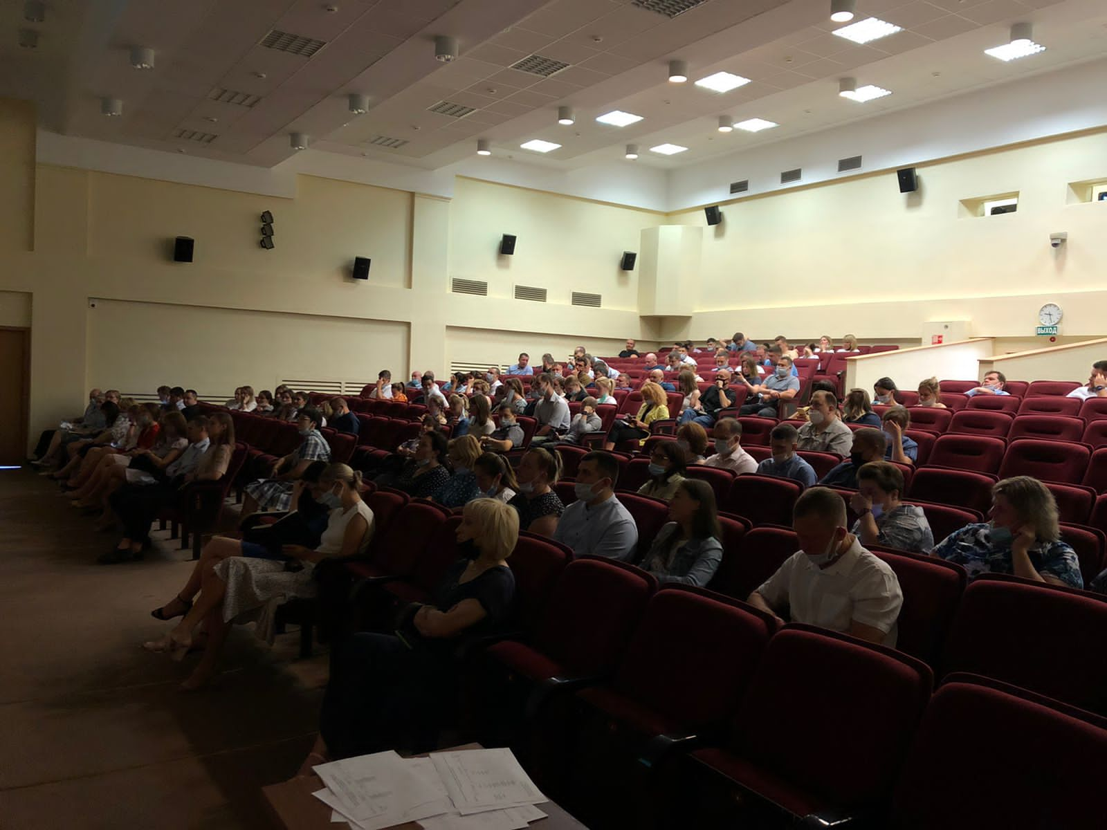
В актовом зале Управления Северного административного округа прошла лекция
на тему «Применение современных технологий БПЛА и нейросетей в работе
правоохранительных органов» для сотрудников УВД по САО МВД России по г.
Москве. Спикером выступил лектор Российского общества «Знание», член
молодежного законотворческого совета Государственной Думы Российской
Федерации по развитию науки и образованию Даниил Пискарев.
Он рассказал о том, что дроны позволяют произвести быстрый осмотр местности с
детальной фото и видео фиксацией обстановки, объектов, близлежащих
территорий. Полученные данные в дальнейшем могут использоваться также при
проведении следствия. Также любой осмотр места происшествия направлен на
достижение одного результата — получение информации. В этом процессе БПЛА
могут значительно повысить эффективность осмотра, поскольку средствами фото и
видеофиксации информация передается непосредственно эксперту без
промежуточных звеньев. Аппараты способны выполнять полет и осматривать
участки местности большой площади, границы осмотра которой определены
следователем.
В конце мероприятия спикер выразил благодарность руководству УВД по САО ГУ
МВД России по г. Москве за приглашение. «Надеюсь, что данное мероприятие
поможет в развитие использования БПЛА в МВД» - сказал Пискарев Даниил.
Пресс-служба УВД по САО
8 (495) 601-03-29

Адрес страницы: http://begovoy.mos.ru/safety/atc-cao-reports/detail/10967140.html
Управа района Беговой города Москвы

